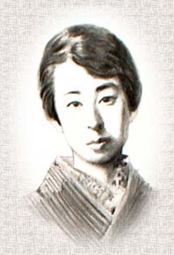
白井市郷土史の会5月講演会のお知らせ
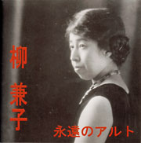

大正デモクラシーの白樺派は手賀沼畔に移住、全盛期の活躍となる。紅一点、柳兼子（夫君は後に民藝運動創始者）は上野の音大（現・芸大）の声楽家。会員の小川さだ子さんは対岸の手賀にまで兼子の声が聞こえたと言っていた…。100年前の手賀沼にタイムトラベル、兼子の歌声も聞いてみませんか！

日 時：平成30年5月12日(土)10：30～12：30
場 所：白井駅前センター研修室２階 （047-497-1151）
演 題：柳兼子と我孫子の白樺
講 師： 海津にいな
筑波大学博士課程・国際日本研究専攻

参加費：200円 (ただし、白井市郷土史の会会員は無料)
申 込：先着順 予約の電話はいりません

主 催：白井市郷土史の会 会長小木曽栄子
担当者：小林 茂 047-491-1727

